协程
了解协程之前，需要先了解多线程和多进程以及函数的工作模式。
对操作系统来说，线程是最小的执行单元，进程是最小的资源管理单元。
协程，又称微线程，纤程。英文名Coroutine。
函数（子程序），在所有语言中都是层级调用，比如A调用B，B在执行过程中又调用了C，C执行完毕返回，B执行完毕返回，最后是A执行完毕。
def A():
print('a')
B()
print('aa')
return
def B():
print('b')
C()
print('bb')
return
def C():
print('c')
return
所以函数调用是通过栈实现的。函数调用总是一个入口，一次返回，调用顺序是明确的。而协程的调用和函数不同。
协程看上去也是函数，但执行过程中，在函数内部可中断，然后转而执行别的函数，在适当的时候再返回来接着执行。
注意，在一个子程序中中断，去执行其他子程序，不是函数调用，有点类似CPU的中断。比如函数A、B：
def A():
print(1)
print(2)
print(3)
def B():
print('x')
print('y')
print('z')
假设由协程执行，在执行A的过程中，可以随时中断，去执行B，B也可能在执行过程中中断再去执行A，结果可能是：1，2，x，y，3，z。
在A中没有调用B，所以协程看起来有点像多线程，但协程的特点在于是一个线程执行。
协程是一种用户态的轻量级线程。
“函数就是协程的一种特例。”
协程拥有自己的寄存器上下文和栈。协程调度切换时，将寄存器上下文和栈保存到其他地方，在切回来的时候，恢复先前保存的寄存器上下文和栈。因此，协程能保留上一次调用时的状态（即所有局部状态的一个特定组合），每次过程重入时，就相当于进入上一次调用的状态。换种说法——进入上一次离开时所处逻辑流的位置。

那么和多线程比，协程有何优势和劣势？
优势：
1、最大的优势就是协程极高的执行效率。因为函数切换不同于线程切换，函数切换是由程序自身控制，因此没有线程切换的开销。和多线程相比，线程数量越多，协程的性能优势就越明显。
2、不需要多线程的锁机制，减少了锁定及同步的开销。因为只有一个线程，也不存在同时写变量冲突，在协程中控制共享资源不加锁，只需要判断状态就好了，所以执行效率比多线程高很多。
3、方便切换控制流，简化编程模型。
4、高并发+高扩展性+低成本，一个CPU支持上万的协程都不是问题。所以很适合用于高并发处理。

缺点：
1、无法利用多核资源：协程的本质是个单线程,它不能同时将 单个CPU 的多个核用上，协程需要和进程配合才能运行在多CPU上.当然我们日常所编写的绝大部分应用都没有这个必要，除非是cpu密集型应用。
2、进行阻塞操作（如IO时）会阻塞掉整个程序

来个例子：
经典的生产者-消费者模型是一个线程写消息，一个线程取消息，通过锁机制控制队列和等待，但一不小心就可能死锁。
如果改用协程的方法，生产者生产消息后，直接通过yield跳转到消费者开始执行，待消费者执行完毕后，切换回生产者继续生产：
import time
def consumer(name):
while True:
food = yield
print('%s吃了%s号食物'%(name, food))
def producter(name):
print('%s开始做吃的了'%name)
c1 = consumer('a')
c2 = consumer('b')
c1.__next__() #第一次要next一下才能走到生成器的yield位置
c2.__next__()
for i in range(100):
print('----------------------')
print('做好了%s号吃的'%i)
c1.send(i)
c2.send(i)
time.sleep(1)
c1.close()
c2.close()
producter('lkh')
Consumer属于生成器，首先调用next启动生成器，然后通过c.send(n)切换到consumer执行；consumer通过yield拿到消息进行处理，producter继续生产下一条消息。最后通过close()关闭consumer。
整个流程无锁，由一个线程执行，produce和consumer协作完成任务，所以称为“协程”，而非线程的抢占式多任务。

执行结果：
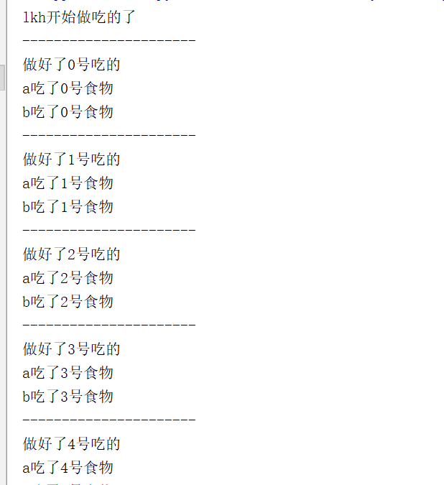
但是，我们给协程一个标准定义：
- 必须在只有一个单线程里实现并发
- 修改共享数据不需加锁
- 用户程序里自己保存多个控制流的上下文栈
- 一个协程遇到IO操作自动切换到其它协程
基于上面这4点定义，我们刚才用yield实现的程并不能算是合格的协程。但在python中，已经封装好了。
在python中
Greenlet是封装好了的协程，自带直接用，但必须手动切换执行顺序
from greenlet import greenlet
def f1():
print(12)
gr2.switch()
print(12)
def f2():
print(21)
gr1.switch()
print(22)
gr1 = greenlet(f1)
gr2 = greenlet(f2)
gr1.switch()

Gevent 是一个第三方库，可以轻松通过gevent实现并发同步或异步编程，在gevent中用到的主要模式是Greenlet, 它是以C扩展模块形式接入Python的轻量级协程。 Greenlet全部运行在主程序操作系统进程的内部，但它们被协作式地调度。
自动io切换
import gevent
def func1():
print('11')
gevent.sleep(2)
print('12')
def func2():
print('21')
gevent.sleep(1)
print(22)
gevent.sleep(0.5)
print(23)
def func3():
print(31)
gevent.sleep(0.5)
print(32)
#输出11,21,31,32,22,23,12
gevent.joinall([
gevent.spawn(func1),
gevent.spawn(func2),
gevent.spawn(func3),
])

